Conexiuni fundamentale ale TBIP

Dan Dragan
Mardaloescu Serban
Nastase Liviu
Grupa: 325CA

Schema electrica:

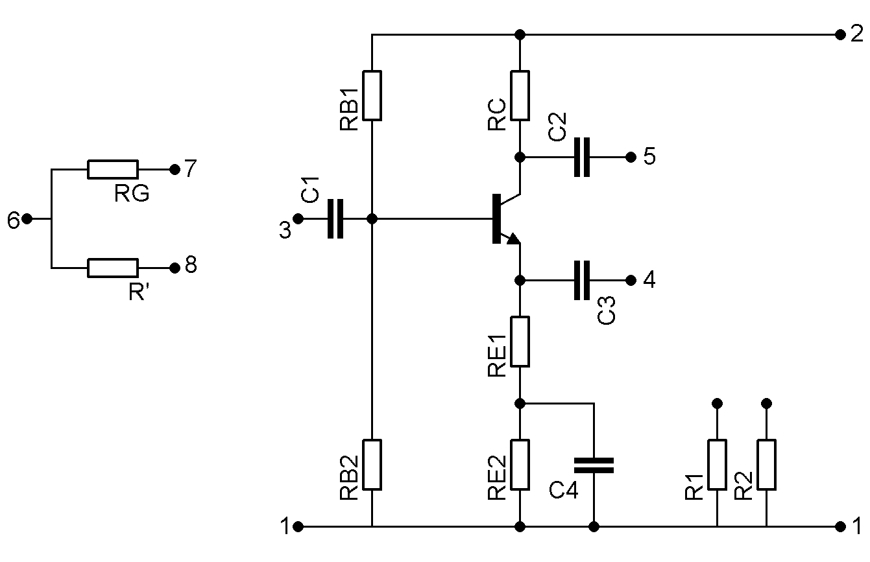
R_{c} = 3,3kΩ
R_{g} = 1 kΩ
R_{b1} = 75 kΩ
R_{e1} = 470 Ω
R`(1 kΩ ,56 kΩ )
R_{s}{1 kΩ ,10 kΩ }
R_{b2} = 43 kΩ
R_{e2} = 2,2kΩ
∆h = h_{i} h_{o} – h_{r}h_{f} = 134.934 ≈ 135
N = h_{f} + 1 – h_{r} + ∆h = 465.9338 ≈ 466

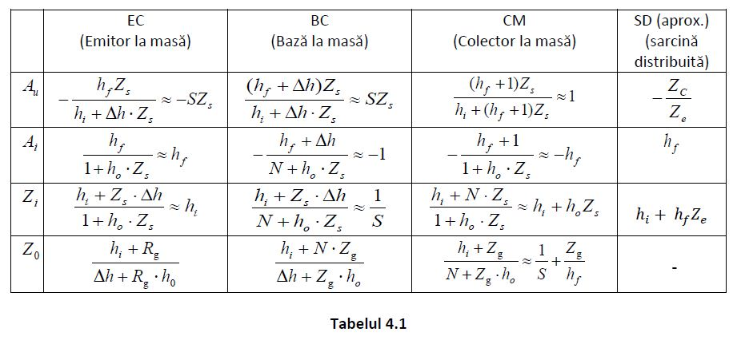

Tabelul cu rezultatele masuratorilor:

 |  | EM | BM | CM | SD
R’ | kΩ | 56 | 1 | 56 | 56
R_{s} | kΩ | 10 | 10 | 1 | 10
U₁ | mV | 5.2 | 20.1 | 140 | 100
U₁’ | mV | 71.5 | 67 | 330 | 164
U₂ | mV | 640 | 67.8 | 100 | 240
A_{u} | - | 123.07 | 3.37 | 0.714 | 2.4
A_{i} | - | 54.05 | 0.144 | 29.47 | 21
Z_{int} | kΩ | 4.392 | 0.4392 | 41.263 | 87.5
Rg | kΩ | 1 | 1 | 1 | 1
R_{s} | kΩ | 10 | 10 | 1 | 10
U_{s} | mV | 5 | 2000 | 200 | 100
U₂ | mV | 4320 | 709 | 220 | 242
U_{2∞} | mV | 5160 | 925 | 250 | 322
Z_{ies} | kΩ | 1.94 | 3.04 | 0.136 | 3.3
U₂₀ | mV | 4490 | 722 | 290 | 251
U₂ | mV | 3180 | 512.05 | 205.6 | 178
f_{max} | kHz | 274.4 | 114.3 | 611.2 | 253
A_{u} | - | -181.12 | 181.12 | 1 | -7.02
A_{i} | - | 330 | -1 | -330 | 330
Z_{i} | kΩ | 4.5 | 0.0136 | 170 | 159.6
Z₀ | kΩ | 0.033 | 2.85 | 0.016 | -
Z_{int} | kΩ | 3.86 | 0.013 | 18.08 | 23.33
Z_{ies} | kΩ | 0.032 | 1.529 | 0.015 | -

Tabelul 4.2

Scheme de masurare:
- Emitor la baza
- Schema electrica pentru determinarea tensiunilor de intrare U₁ si de iesire U₂ cu rezistenta R’ pe intrare.
- Schema electrica pentru determinarea tensiunii de iesire U₂ cu rezistenta R_{g} pe intrare.

- Schema electrica pentru determinarea tensiunii de iesire U_{2∞} cu rezistenta R_{g} pe intrare.
- Schema electrica pentru determinarea frecventei limita de sus.
Relatii de calcul:
A_{u} = $\frac{U2}{U1}$ A_{i} = $\frac{U2}{ U1’ – U1}\frac{R'}{Rs}$
Z_{int} =$\frac{U1}{U1^{'}- U1}$ Z_{ies} = R_{s} ( $\frac{A∞}{A}$ - 1) = R_{s} ($\frac{U2∞}{U2}$– 1)
U₂(f_{max}) = $\frac{U20}{\sqrt{2}}$ U₂₀ = U₂ ( 1.075 kHz)

Din tabelul 4.1
Z_{s} = R_{s} || R_{c} Z_{i} = $\frac{hi+Zs ∆h}{1+ho Zs}$≈ h_{i}
A_{u} = $-\frac{hfZs}{hi+ ∆hZs}$≈ -SZ_{S} = - h_{f}/h_{i}Z_{s}
A_{i} = $\frac{hf}{1+ho Zs}$≈h_{f} Z_{o} = $\frac{hi+Rg}{∆h+Rg ho}$ = $\frac{\left(4.5+1\right)kΩ}{135+1*30}$

Din relatia 4.7
Z_{int} = Z_{i} || R_{b1} || R_{b2} = ( Z_{i} R_{b1} R_{b2} ) / ( Z_{i} R_{b1} + R_{b1} R_{b2} + Z_{i} R_{b2} )
Z_{ies} = Z_{o} || R_{c} = Z_{o} * R_{c} / ( Z_{o} + R_{c})

- Baza la masa

- Schema electrica pentru determinarea tensiunilor de intrare U₁ si de iesire U₂ cu rezistenta R’ pe intrare.
- Schema electrica pentru determinarea tensiunii de iesire U₂ cu rezistenta R_{g} pe intrare.
- Schema electrica pentru determinarea tensiunii de iesire U_{2∞} cu rezistenta R_{g} pe intrare.

- Schema electrica pentru determinarea frecventei limita de sus.
Relatii de calcul:

A_{u} = $\frac{U2}{U1}$ = $\frac{67.8}{20.1}$ A_{i} = $\frac{U2}{ U1’ – U1}\frac{R'}{Rs}$
Z_{int} =$\frac{U1}{U1^{'}- U1}$ R’ Z_{ies} = R_{s} ( $\frac{A∞}{A}$ - 1) = R_{s} ($\frac{U2∞}{U2}$– 1)
U₂(f_{max}) = $\frac{U20}{\sqrt{2}}$ U₂₀ = U₂ ( 1.075 kHz)
Din tabelul 4.1
Z_{s} = R_{s} || R_{c}
A_{u} = $-\frac{\left(hf+∆h\right)Zs}{hi+ ∆hZs}$ ≈ SZ_{S} = h_{f}/h_{i}Z_{s} A_{i} = $-\frac{hf+ ∆h}{N+ho Zs}$ ≈ -1
Z_{i} = $\frac{hi+Zs ∆h}{N+ho Zs}$ ≈ $\frac{1}{S}$ Z_{o} = $\frac{hi+N*Zg}{∆h+Zg ho}$
Din relatia 4.7
R_{e} = R_{e1} = 0.47 kΩ
Z_{int} = Z_{i} || R_{e} = Z_{i} * R_{e} / ( R_{e}+Z_{i})
Z_{ies} = Z_{o} || R_{c} = Z_{o} * R_{c} / ( Z_{o} + R_{c})

- Colector la masa

- Schema electrica pentru determinarea tensiunilor de intrare U₁ si de iesire U₂ cu rezistenta R’ pe intrare.

- Schema electrica pentru determinarea tensiunii de iesire U₂ cu rezistenta R_{g} pe intrare.

- Schema electrica pentru determinarea tensiunii de iesire U_{2∞} cu rezistenta R_{g} pe intrare.
- Schema electrica pentru determinarea frecventei limita de sus.
Relatii de calcul:

A_{u} = $\frac{U2}{U1}$ A_{i} = $\frac{U2}{ U1’ – U1}\frac{R'}{Rs}$
Z_{int} =$\frac{U1}{U1^{'}- U1}$ R’ Z_{ies} = R_{s} ( $\frac{A∞}{A}$ - 1) = R_{s} ($\frac{U2∞}{U2}$ - 1)
U₂(f_{max}) = $\frac{U20}{\sqrt{2}}$ U₂₀ = U₂ ( 1.075 kHz)

Din tabelul 4.1
Z_{s} = R_{s} || R_{el} A_{u} = $-\frac{(hf+1)Zs}{hi+(hf+1)Zs}$≈ 1
A_{i} = $\frac{hf+1}{1+ho Zs}$≈ -h_{f} Z_{i} = $\frac{hi+N Zs}{1+ho Zs}$≈ h_{i} + (h_{f}+ 1) Z_{s}
Z_{o} = $\frac{hi+Rg}{N+Rg ho}$≈$\frac{hi+Zg}{hf+1}$

Din relatia 4.7
Z_{int} = Z_{i} || R_{b1} || R_{b2} = ( Z_{i} R_{b1} R_{b2} ) / ( Z_{i} R_{b1} + R_{b1} R_{b2} + Z_{i} R_{b2} )
Z_{ies} = Z_{o} || R_{el} = Z_{o} * R_{el} / ( Z_{o} + R_{el})

- Sarcina distribuita

- Schema electrica pentru determinarea tensiunilor de intrare U₁ si de iesire U₂ cu rezistenta R’ pe intrare.

- Schema electrica pentru determinarea tensiunii de iesire U₂ cu rezistenta R_{g} pe intrare.
- Schema electrica pentru determinarea tensiunii de iesire U_{2∞} cu rezistenta R_{g} pe intrare.

- Schema electrica pentru determinarea frecventei limita de sus.

Relatii de calcul:

A_{u} = $\frac{U2}{U1}$ A_{i} = $\frac{U2}{ U1’ – U1}\frac{R'}{Rs}$
Z_{int} =$\frac{U1}{U1^{'}- U1}$ R’ Z_{ies} = R_{s} ( $\frac{A∞}{A}$ - 1) = R_{s} ($\frac{U2∞}{U2}$ - 1)
U₂(f_{max}) = $\frac{U20}{\sqrt{2}}$ U₂₀ = U₂ ( 1.075 kHz)
Din tabelul 4.1
Z_{s} = R_{s} || R_{c}
A_{u} = $-\frac{Zc}{Ze}$ A_{i} = h_{f}
Z_{i} = h_{i} + h_{f}*Z_{e}
Din relatia 4.7
Z_{int} = Z_{i} || R_{b1} || R_{b2} = ( Z_{i} R_{b1} R_{b2} ) / ( Z_{i} R_{b1} + R_{b1} R_{b2} + Z_{i} R_{b2} )

